Өскемен қаласы әкімдігінің «Көпбейінді №3 мектеп - гимназиясы» кмм

Интеллектуалдық ойын
(ашық шара)
Тақырыбы: «Ғажайып информатика жұмбақтар әлемінде»

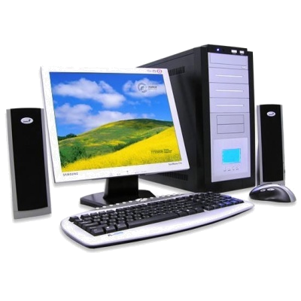

Өскемен қаласы, 2014 жыл.

Сыныбы: 7а1
Күні: 1.03.2014ж, ІІ ауысым, 1-сабақ
Тақырыбы: «Ғажайып информатика жұмбақтар әлемінде»
Мақсаты: Білімділік: Оқушылардың алған білімдерін нығайту, топпен жұмыс істей білу дағдыларын қалыптастыру.
Дамытушылық: Оқушылардың есте сақтау және зейіндік қабілеттерін дамыту, пәнге дегенқызығушылығын арттыру.
Тәрбиелік: Уақытты тиімді пайдалануға, жүйелі ойлауға, ұқыптылыққа, шапшаңдыққа, компьютерлік сауаттылыққа тәрбиелеу.
Сабақтың түрі:ойын,жұмбақ
Сабақтың типі; аралас
Сабақтың әдісі; сұрақ-жауап, түсіндіру
Көрнекіліктер: қима-қағаздар, интерактивті тақта, слайд, ноутбук,т.б.
Пәнаралық байланыс: математика, математикалық логика, геометрия
Сабақтың барысы:
Ұйымдастырушылық кезең:
- Сәлемдесу;
- Оқушыларды топпен отырғызу;
- Интеллектуалдық ойынның тақырыбымен, шарттарымен таныстыру;
Интеллектуалдық ойынның бөлімдері:
1. Қане танысайық (2-3 мин)
2. Бәйге (3-4 мин)
3. Полиглот (4-5 мин)
4. Құпия алаң (12-15 мин)
5. Тапқырлық (10 мин)
6. Жеңімпаздарды марапаттау.
«Информатика әлеміне саяхат»
(Информатикалық - интеллектуалды ойын)
Құрметті ұстаздар, коммиссия мүшелері және оқушылар! Сіздермен бірлесе отырып, 7 сыныптар арасында «Ғажайып информатика жұмбақтар әлемінде» атты Информатикалық - интеллектуалды ойынды бастауға рұқсат етіңіздер.
Коммиссия мүшелері:
Акитбаев Е.Т., Сахариева Б.М., Байрова Г.О., Касенова Г.Е., Маубакимова А.Т.
Ойын-толқын, айналған қатты ағысқа,
Табылғандай таным да, жат дауыс та.
Біреу озып келеді қатарынан,
Біреу мініп жатқанда аптығыста.
Ойын-толқын, жатқандай асып, тасып,
Біреу мығым, біреулер шалыс басып.
Бұл ойыннан өтеді ғұлама ойлар,
Жеңсең де, жеңілсең де қалма жасып.
Ендігі кезек өзінің білімін сынауға, алғырлығымен, тапқырлығымен шыңдауға келген білімалушыларды өзін-өзі таныстыру үшін І бөлім «Қане танысайық».
Әр топ өздерінің топ аттарын, ұранын, эмблемаларын көрсетеді!
Бақ пен бап сыналар бұл жарысқа қатысып отырған оқушыларға сәт сапар тілей отырып, шыңдарға биік қонғайсың демекпін. Ал, жас қырандар ІІ-бөлімізді бастаймыз.
Қарап тұрмай бәйгеге кеп еніңіз,
Шәкірттерге әділ шешім беріңіз,
Жүзден жүйрік, мыңнан тұлпар шығарар,
Бәйге, бәйге, бәйгені бір көріңіз.
І– бөлім. «БӘЙГЕ»

Бұл бөлімнің шартын түсіндіріп өтейін. Оқушыларға 10 сұрақ оқылады қай топ бірінші тетікті басады, сол топқа бірінші жауап беру мүмкіндігі беріледі. Әрбір дұрыс жауап берілген сұрақ үшін топқа 1 ұпай беріледі.
1. Мәліметтердің бейнесін шығаруға арналған құрылғы? (монитор)
2. Жанұяда бес ұл бар және олардың әрбіреуінің қарындасы бар. Сонда бұлар неше адам? (алтау)
3. Компьютердің ең негізгі құрылғысы? ( жүйелік блок)
4. Алыс қашықтықтағы компьютерлер арасында байланыс арналары бойынша мәліметтер алмасу үшін қолданылатын құрылғы? (модем)
5. Қаз бір аяғымен тұрса 12 кг, 2 аяғымен тұрса неше кг? (12 кг)
6. Өшірілген файлдар қай бумада сақталады? (себет)
7. Үш тауық үш күнде 3 жұмыртқа тапса, 6 тауық 6 күнде неше жұмыртқа табады? (6)
8. 1 кбайт-та неше бит бар? (1024 байт)
9. Ақпаратты қағазға басып шығару құрылғысы? (принтер)
10. Бір жұмыртқаны 4 минут қайнатады, 5 жұмыртқаны неше минут қайнату қажет? (4 минут)
І және ІІ бөлімнің соныңда ең төменгі ұпай жинаған топты анықтаймыз.
ІІ – бөлім. «ПОЛИГЛОТ».
Келді кезек полиглотты шешуге,
Жауаптарды аударуға үш тілде.
Қазақ, орыс, ағылшынды білсеңіз,
3 ұпай, шәкірт саған несібе.
Бұл бөлімнің шарты ІІ бөлімнің қорытындысы бойынша ең төменгі ұпай санын алған топтан бастаймыз. Топтарға слайдта компьютердің құрылғыларының суреттері көрсетіледі, көрсетілген суретті қазақ, орыс, ағылшын тілінде атап айту керек. Егер топ 3 тілде де айтса – 3 ұпай, 2 тілде айтса – 2 ұпай, 1 тілде айтса – 1 ұпай. Келесі жауап беру мүмкіндігін тетікті бірінші басқан топқа беріледі.
1. Жүйелік блок, Системный блок, System unit.
2. Монитор, Монитор, Screen.
3. Құлақшын, Наушник, Headphones.
4. Камера, камера, chamber.
5. Мәтіналғы, Сканер, Scanner.
6. Тінтуір, Мышка, Mouse.
7.Пернетақта, Клавиатура, Keybord.
8.Басып шығарғыш, принтер, printer.
ІІІ бөлімнің қорытындысы бойынша ең төменгі ұпай жинаған топты анықтаймыз.
ІІІ – бөлім. «ҚҰПИЯ АЛАҢ».
Бұл бөлімнің шарты бойынша ІІІ бөлімнің қорытындысы бойынша ең төменгі ұпай санын алған топтан бастаймыз. Ойынның шарты бойынша топ өзіне кез-келген ұяшықты таңдайды, ұяшық астында сұрақ жасырылады, сұраққа дұрыс жауап берген жағдайда ұпай саны көрсетіледі және келесі ұяшықты таңдау мүмкіндігі қалады. Егер таңдаған ұяшықтағы сұраққа дұрыс жауап берілмесе басқа топқа жауап беруге мүмкіндік беріледі.
- 0 мен 1 сандары нені құрайды? (5 ұпай Жауабы: 0 мен 1 сандары битті құрайды).
- «Информатика» сөзінде неше байт бар? (10 ұпай Жауабы: 11 байт).
- «Диск» сөзінде қанша бит бар? ( 5 ұпай Жауабы: 4 бит).
- Ақпараттың түрлерін ата? (10 ұпай Жауабы: Сандық, мәтіндік, бейне, дыбыстық).
- Джойстик дегеніміз не? (10 ұпай.Жауабы:Джойстик – компьютерлік ойындарда қолданылатын қолмен басқарылатын тетік).
- Процессор дегеніміз не? (10 ұпай. Жауабы: Процессор – көптеген жартылай өткізгішті элементтерден тұратын және компьютерде барлық есептеулер мен ақпарат өңдеу жұмыстарын орындайтын электрондық схема).
- Компьютердің қосымша құрылғыларын ата? (5 ұпай Жауабы: Диск, дискет, флешка, принтер, калонкалар т.б.).
- Бауырсақ ертегісінде алгоритмнің қай түрі көрсетілген? (10 ұпай Жауабы: циклдік).

- Тармақталған алгоритм дегеніміз не? (Жауабы:Белгілі бір шарттың “ия” және “жоқ”, - деп тармақталуы тармақталған алгоритм деп аталады).
ІV – бөлім. «Тапқырлық».
Бұл бөлімнің шарты бойынша топтарға қима-қағаздар таратылады:
1 – қима қағазда «?» белгісі тұрған щеңберге 1-ден 7–ге шейін сан орналастыру қажет, Орналасқан сандалдың қосындысы сыртындағы үлкен шеңбер және ішіндегі кіші шеңбер, орналасқан түзу сызық бойымен 12 санына тең болу керек. Бірінші сандарды қойған топ тетікті басып жауабын тақтаға жазады.
?
?
?
?
?
?
?
7
1
4
5
3
6
2

2 – қима қағазда берілген нүктелерден неше шаршы болатынын табу?

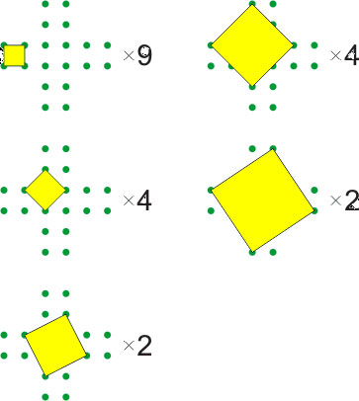
3 – қима қағазда үшбұрыштар санын айту керек?

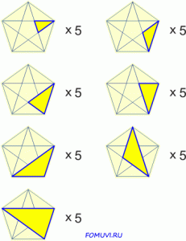

4 – қима қағазда берілген гүлдің суретінен шеңбер суретін жасау керек.
Осы бөлімнің соңында барлық топтың ұпай сандары саналып, комиссия мүшелері бүгінгі сайыста жеңімпаздарды анықтайды.
VІ. Қорытындылау. /5-мин/
VІІ. Бағалау. /2-мин/
VІІІ. Үйге тапсырма

